**Foreign Currency Database Documentation**

Aplikasi dibagi menjadi 3 modul yaitu

1. Modul Currency

modul ini merupakan modul yang digunakan dalam mengatur konten untuk daftar mata uang. Modul ini disimpan pada tabel currencies, yaitu tabel yang digunakan sebagai tabel master.

2. Modul Currency Pair

Modul ini digunakan untuk mengatur konten dalam menambahkan daftar dalam pertukaran mata uang.

3. Modul Curency Exchange Rate

Modul ini merupakan modul yang digunakan dalam menyimpan informasi tentang pertukaran uang dengan mata uang asing.

Adapun disain ERD untuk aplikasi ini adalah

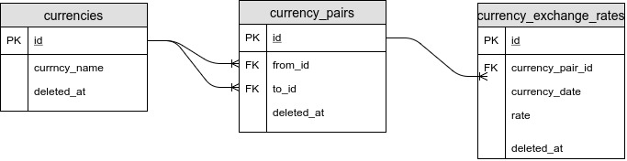

Implementasi disain ERD tersebut dapat dilihat dengan struktur database seperti gambar di bawah ini

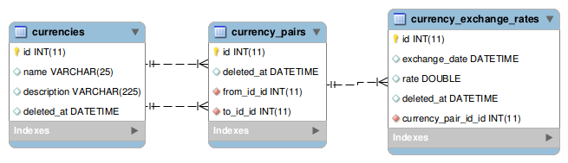

Adapun poin yang perlu diperhatikan:

- Pada disain database di atas relasi antartabel merupakan ondelete cascade oleh sebab itu: apabila suatu recod dihapus maka data tetap disimpan pada database namun akan diberikan *flag* terhapus dangan mengini nilai *deleted_at*. Hal ini dilakuakan agar *record* lain yang berelasi denagan *record* tersebut tidak terhapus serta data tersubut juga dapat digunakan sebagai data histori.